Opis projekta v okviru projekta MINUT: MATEMATIKA IN PIŠEK
oktober 2022

Sodelujoči učitelji: Nastja Lasič profesorica informatike, mag. Andreja Kramar profesorica matematike, Klara Lampret študentka matematike in računalništva, predvidena je medpredmetna timska izvedba.
Ciljna publika: Dijaki 1. letnika gimnazije

Opis za učitelje: Projekt je zastavljen kot zbirka delovnih listov in nalog v okolju Pišek, z namenom, da dijaki ozavestijo razporeditev večkratnikov in je predpriprava za reševanje nalog z deljivostjo in ostanki. Dijaki opazujejo večkratnike, skupne večkratnike in preostala, izločena števila. Hkrati bodo opazovali tudi vzorce na poti (zaporedja). Pri reševanju bodo sprogramirali prikaz in izpis in uporabili osnovne koncepte programiranja kot so prireditve, zanke, odločitve, tabele. Naloge bodo istega vizualnega izgleda in podobne vsebine. Pot od doma do šole je označena s kvadratki, ki jih otrok enakomerno preskakuje in za sabo pušča sled (kvadratek, na katerega stopi, se pobarva). Če gre otrok večkrat po poti, se uporabijo različne barve. Dijakom bomo ponudili tudi abstraktno varianto naloge (neskončno zaporedje ničel in enic).
Delo z dijaki bo potekalo v naslednjih fazah:
- Predpriprava pri matematiki (ponovitev večkratnikov naravnega števila, splošen zapis, zaprtost množice večkratnikov istega števila za seštevanje, enakomerna porazdelitev večkratnikov izbranega števila na številski premici). Začetno anketiranje dijakov.
- Delavnica 1 (informatika – matematika, 2 uri): Seznanitev dijakov z izzivom, reševanje naloge na papirju z barvanjem in opazovanjem. Reševanje enake naloge v okolju Pišek, programiranje z delčki in testiranja rešitev. Ob koncu sledi pogovor o ugotovitvah dijakov: vzorci, porazdelitev večkratnikov začetnega števila, ostanek kvadratkov pred koncem poti do šole.
- Delavnica 2 (informatika – matematika, 2 uri) Reševanje nove naloge, v kateri dijak večkrat prehodi enako pot in se večkrat pohojeni kvadratki obarvajo z drugačno barvo. Programiranje v okolju Pišek.
- Delavnica 3 (informatika – matematika, 1 ura): Posplošitev situacije, pot do šole preoblikujemo v neskončno zaporedje ničel, ki se ob hoji do šole spreminjajo v enke. Dijaki bodo opazovali zaporedja, programirali, napovedovali, katero število se pojavi na n-tem mestu. Nalogo bodo lahko reševali tudi s svinčnikom in papirjem.
- Zaključna faza: Pogovor o ugotovitvah in spoznanjih, o težavah in novo usvojenem znanju. Zaključna anketa dijakov. Pri matematiki učitelj na koncu povzame najpomembnejše ugotovitve. Med drugim tudi, da na poti do šole s preskakovanjem pride do ostanka kvadratkov, kar povežemo z osnovnim izrekom o deljenju v množici naravnih števil. Enakomerno porazdelitev večkratnikov pa uporabimo pri dokazovanju deljivosti pri algebrskih izrazih.

Opis za učenca: S programiranjem z delčki v okolju Pišek (pisek.acm.si) boš reševal naloge o večkratnikih in vzorcu ponavljaja. Na začetku boš nekaj nalog rešil na papir in premislil, kako boš reševanje spremenil v računalniški program.

Naloge za učenca:
- Naloga 01 (v treh variantah na delovnem listu, dijak uporabi barvice)
Hana na poti do šole, ki je simbolno prikazana s spiralo v mreži, stopi le na vsak drugi (tretji, četrti) kvadrat. Pobarvaj kvadratke, na katere je stopila in ugotovi, koliko jih je. Če ob koncu poti preskok kvadratkov ni več mogoč, naredi Hana posamezne korake do cilja, a teh kvadratkov ne pobarva. Pot je dolga 218 kvadratkov, preštej, koliko jih je pobarvanih, koliko jih ostane.

- Naloga 02 (Hana gre v šolo in link, dijak dobi pisna ali ustna navodila, samostojno delo ali delo v paru z računalniki, okolje Pišek)
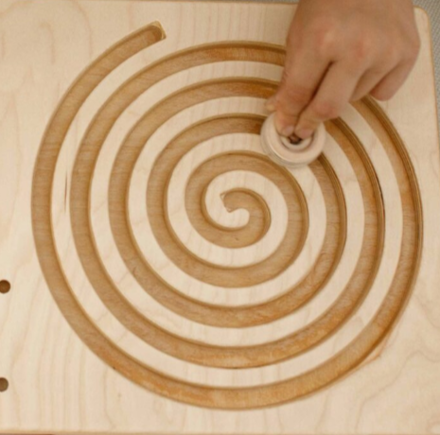
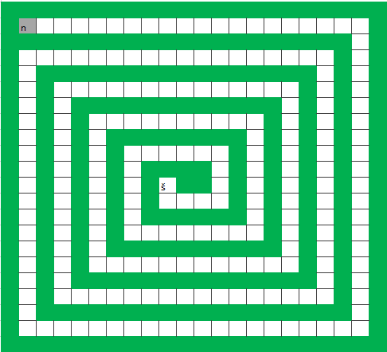
Hana gre vsako jutro v šolo po isti poti. Ker je pot do šole zelo dolga, jo je Pišek zavili v spiralo, desno je prikazana v beli barvi, vsak kvadratek predstavlja en korak. Včasih ji je dolgčas in zato preskakuje kvadratke ali pa po njih stopa v raznih vzorcih.
Slika 1: spirala (https://s13emagst.akamaized.net/products/47780/47779760/images/res_991719fcaa9002cb28024cc2f1591a21.jpg)
Celotna pot je dolga 218 kvadratkov. Koliko kvadratkov bo preskakovala tisti dan, je napisano pred začetkom poti (n).
Pobarvaj z rdečo kvadrate na katere bo stopila na poti v šolo in preštej koliko kvadratov je pobarvanih. Njena pot se konča ko pride v šolo. Na zadnjem kvadratku kjer je šola, naj izpiše koliko skokov je porabila.
Namig1: Pot se včasih ne izide zato gre do konca po posameznih kvadratkih, a jih ne pobarva.
Pomagaj ji sestaviti program, ki bo rešil njeno nalogo, na koncu ga testiraj s ponujenimi možnostmi.

- Naloga 03 (Hana gre v šolo dvakrat in link, dijak dobi pisna ali ustna navodila, samostojno delo ali delo v paru z računalniki, okolje Pišek)
Danes imajo v šoli kulturni dan, zato bo morala Hana v šolo dvakrat (zjutraj in popoldne, ko bodo imeli proslavo). Da si popestri dolgo pot v šolo zjutraj preskakuje n kvadratkov in popoldne m kvadratkov. Zjutraj barva kvadratke z rdečo barvo in popoldne z modro barvo. Kadar popoldne stopi na kvadratek na katerem je stala že zjutraj, ga pobarva črno. Na koncu naj prešteje, koliko kvadratkov je pobarvala črno.
Namig1: Pot se včasih ne izide zato gre do konca po posameznih kvadratkih, a jih ne pobarva.
Pomagaj ji sestaviti program, ki bo rešil njeno nalogo, na koncu ga testiraj s ponujenimi možnostmi.

- Naloga 04 (Hana gre v šolo večkrat in link, dodaten izziv, uvod v nalogo naj bo brez računalnika, programiranje sledi ob koncu)
Zadnji teden pred počitnicami ima Hana veliko dejavnosti zato mora iti v šolo večkrat (zjutraj, opoldne in še zvečer). Ker ji je dolgočasno vedno hoditi na isti način vsakič preskakuje drugo število kvadratkov. Zjutraj bo preskakovala i kvadratkov, opoldne j in zvečer k kvadratkov, kar je zapisano v prvih treh sivih poljih. Kvadratke na katere stopi obarva s črno barvo, če je tam bel kvadratek ali pa z belo če je tam črn kvadratek. Če je kateri izmed kvadratkov že obarvan s črno barvo pa ga spremenijo nazaj v belo. Ugotovi in zapiši barve kvadratov na koncu, ko so vsi prehodili pot. (tukaj lahko preidemo na zapis z 0 in 1, stanje kvadratov na celi poti pa v obliki 0011010100…1011)

(Posplošitev zgodbe: Več oseb na poti do šole zaporedoma enakomerno skače po kvadratkih. Hana skoči na vsak drugi kvadrat, Luka na vsak tretji, Miha na vsak peti kvadrat. Pravilo barvanja: če oseba stopi na kvadrat se mu spremeni barva (iz bele v črno ali obratno). Ugotovi in zapiši barve kvadratov na koncu, ko so vsi prehodili pot. (tukaj lahko preidemo na zapis z 0 in 1, stanje kvadratov na celi poti pa v obliki 0011010100…1011)

Temeljna znanja: Pri informatiki spoznavamo osnovne koncepte programiranja in obdelave podatkov. Pri matematiki osvežimo večkratnike.
Operativni cilji:
Informatika | Matematika
Dijaki bodo:  - utrdili in gradili algoritmični način razmišljanja.  - ponovili oz. spoznali pojme:  prireditev,  zanka, tudi gnezdenje zank  pogojni stavki  - Pri 3 nalogi spoznajo podatkovno strukturo Tabela | Dijaki bodo:  - ponovili večkratnike naravnega števila,  - opazovali vzorce (zaporedje števil),  - opazovali skupne večkratnike naravnih števil,  - opazovali ostanke pri deljenju v naravnih številih in uporabili zapis iz osnovnega izreka o deljenju,  - poročali o ugotovitvah, uporabljali primerno strokovno besedišče.

Okvirna časovna opredelitev:
1 ura | Predpriprava pri matematiki, začetna anketa
2 uri | Delavnica 1 - medpredmetno informatika - matematika
2 uri | Delavnica 2 - informatika
1 ura | Delavnica 3 – medpredmetno informatika, matematika, zaključna anketa

Opis projekta: Dijaki spoznavajo osnove programiranja pri informatiki, kamor vključujemo naloge z poznavanjem matematičnih pojmov.
Predvideni končni izdelki: učne priprave za učitelje, učni listi za dijake, pisna navodila za dijake, naloge v Pišku.

